

**临床技能中心管理平台**

**技术白皮书**

|  |  |
| --- | --- |
| 文档版本 | V1.0 |
|  |  |

**前 言**

**产品版本匹配**

本文档适用于如下产品版本。

|  |  |
| --- | --- |
| **版本类型** | **版本号** |
| 平台版本 | V2.0.0 |
|  |  |

**修订记录**

|  |  |  |
| --- | --- | --- |
| **修订人** | **修订时间** | **修订内容** |
| 詹鑫杰 | 20180622 | * 1、新增“2.11 集中控制管理”相关内容。 * 2、新增“2.12 在线评分系统”相关内容。 * 3、修改了系统平台架构相关内容。 |
| 詹鑫杰 | 20180706 | * 新增相关菜单模块的流程图。 |

目录

1 产品概述 1

2 功能与特点 3

2.1 直播管理 3

2.2 录制管理 3

2.3 课件资源管理 3

2.4 课表管理 3

2.4.1 课表管理流程图 3

2.4.2 课表管理功能说明 4

2.5 日常培训与练习管理 4

2.5.1 日常培训与练习流程图 4

2.5.2 日常培训与练习功能说明 5

2.6 翻转课堂管理 6

2.6.1 发布翻转课堂流程图 6

2.6.2 翻转课堂报名流程图 7

2.6.3 翻转课堂取消报名流程图 8

2.6.4 翻转课堂开课流程图 9

2.6.5 翻转课堂功能说明 9

2.7 资产管理 10

2.7.1 资产管理流程图 10

2.7.2 资产管理功能说明 10

2.8 OSCE考试管理 11

2.8.1 OSCE考试整体流程图 11

2.8.2 OSCE考试管理功能说明 11

2.9 字典管理 12

2.9.1 屏幕信息管理流程图 12

2.9.2 房间管理流程图 12

2.9.3 考官管理流程图 13

2.9.4 SP管理流程图 13

2.9.5 病例库管理流程图 13

2.9.6 字典管理模块说明 13

2.10 统计分析 14

2.11 集中控制管理 14

2.12 在线评分系统 14

2.13 用户&权限管理 14

2.14 系统信息管理 14

3 平台系统架构 15

# 产品概述

临床技能中心管理平台是深圳锐取信息技术股份有限公司自主研发的、最新一代医院专用管理系统。临床技能中心管理平台具备流媒体发布管理、课件资源管理、课表管理、日常培训与练习管理、翻转课堂管理、资产管理、OSCE考试管理、集中控制管理、在线评分系统、用户管理、系统管理等功能，配合多媒体录播产品形成端到端的完整解决方案，提供基于人员管理、题库管理、OSCE考试（考场管理、考务管理）、考试多维度统计分析等模块完整的OSCE考试解决方案，满足客户对多媒体视频从内容生成到发布的需要。

临床技能中心管理平台的主界面如下图所示：

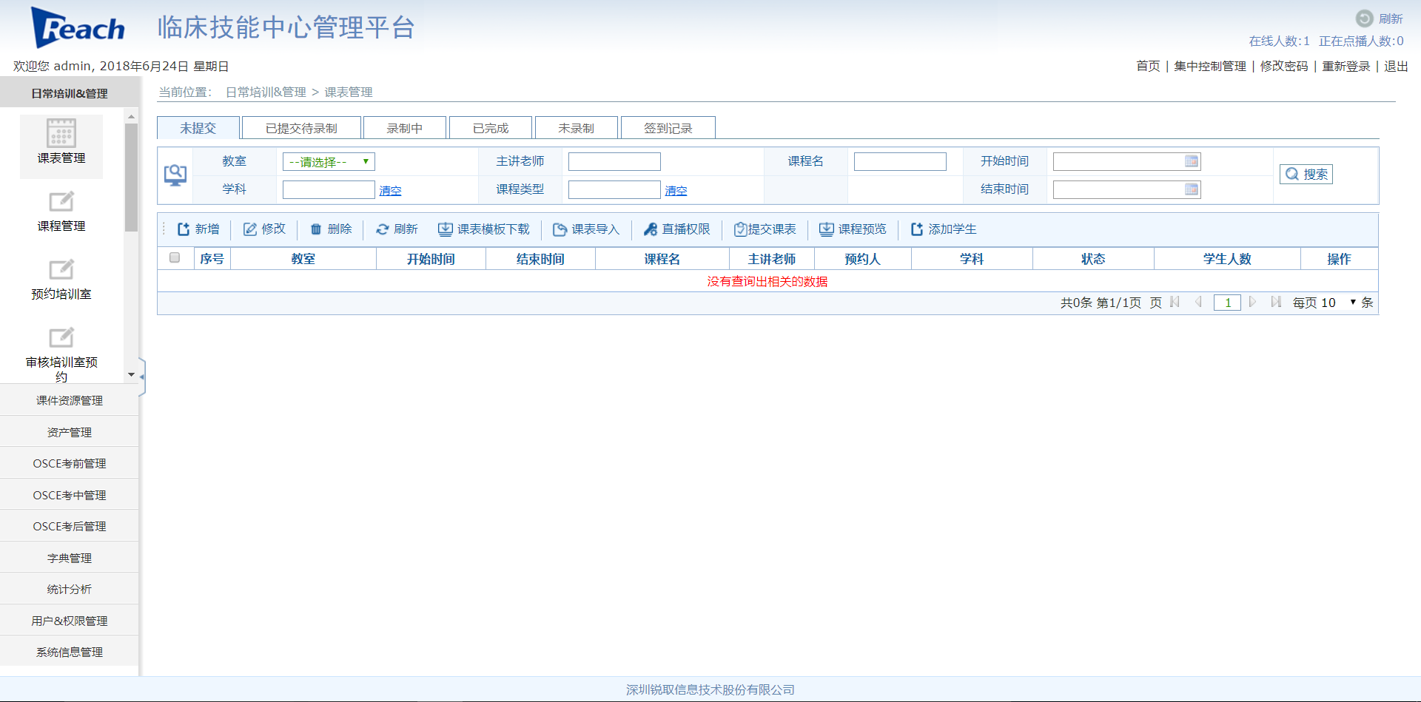

图1-1临床技能中心管理平台主界面图

集中控制管理的主界面如下图所示：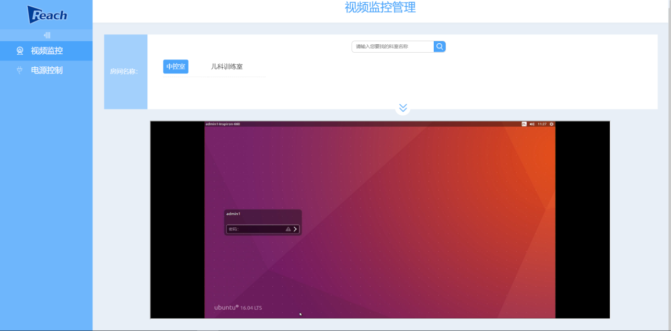

图1-2集中控制管理主界面图

在线评分系统的主界面如下图所示：

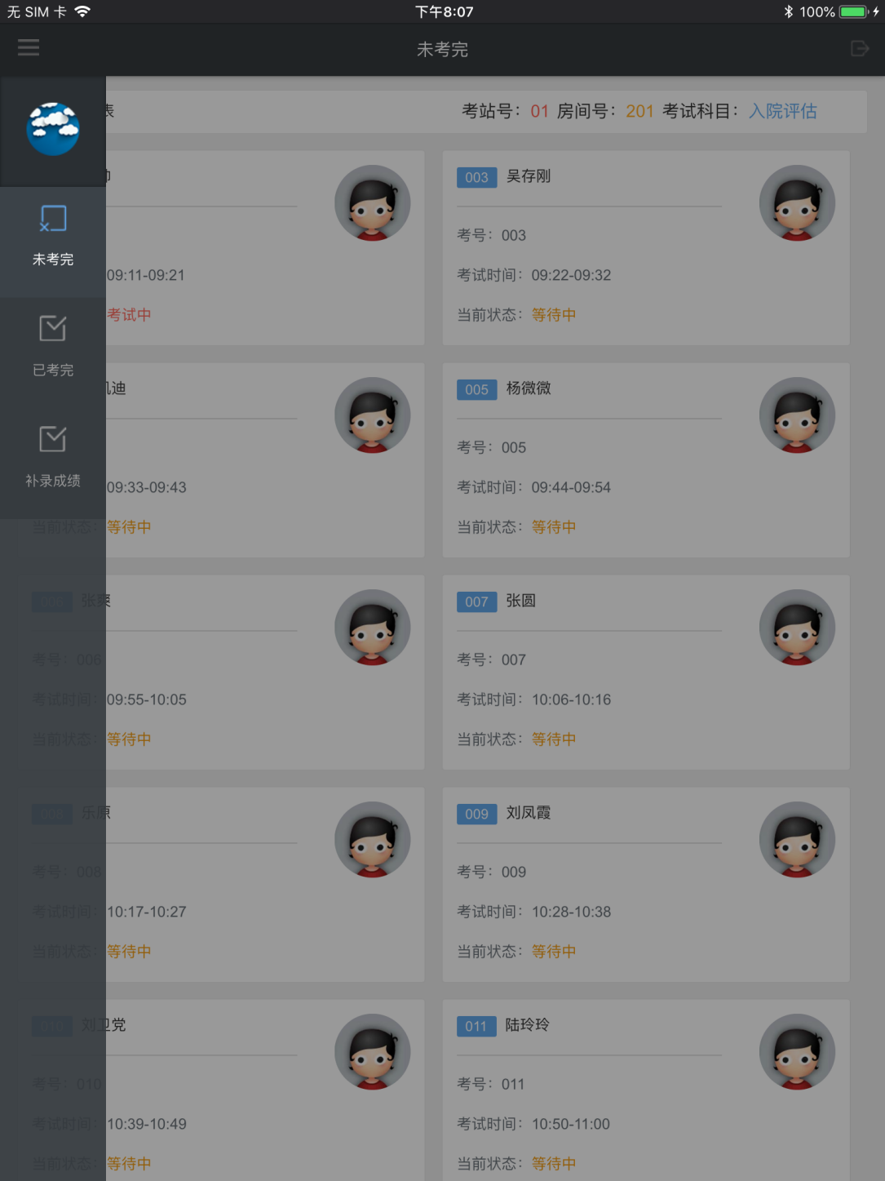

图1-3在线评分系统主界面图

# 功能与特点

## 直播管理

* 管理系统与录播服务器关联：管理平台管理录播服务器和房间（教室/考站），给房间（教室/考站）配置录播服务器以及编码器。
* 管理平台与业务系统关联：管理平台管理业务系统，并给业务系统配置通道。
* 业务系统直播：管理平台给业务系统配置通道后，在业务系统进行对应通道的直播预览。

## 录制管理

* 手动录制：支持快速录制，录制生成的课件自动上传至平台的课件资源管理中。
* 自动录制：房间录播设备连接正常的情况下，当该房间的课表时间或者OSCE考试时间已到时，系统自动开启对应房间的录制；当课表时间或者OSCE考试时间结束，系统自动停止对应房间的录制，并自动生成课件资源上传至平台。

## 课件资源管理

* 课件分类：新增/修改/删除课件分类，为课件分类添加课件以及设置点播权限。
* 课件维护：对平台上的课件进行点播权限设置，支持点播与下载。
* 课件审批：对平台上的课件进行提交审批，审批通过后发布到平台首页供权限用户点播。
* 视频上传：可将多种格式的视频文件上传至平台，支持上传的视频格式包括：asf、wmv、mp、mov、gp、mpg、ts、avi、mkv、flv、vob，支持上传的最大视频文件为1.5G。
* 课件资源上传：可将多种格式的课件资源上传至平台，支持上传的课件资源格式包括：pdf、ppt、pptx、doc、docx。
* 课件评论：支持管理评论项、设定审核策略（即评论是否需要审核），对需要进行审核的评论进行审核。
* 点播记录：记录平台上的点播记录，包括用户名、课程名和点播时间。

## 课表管理

### 课表管理流程图

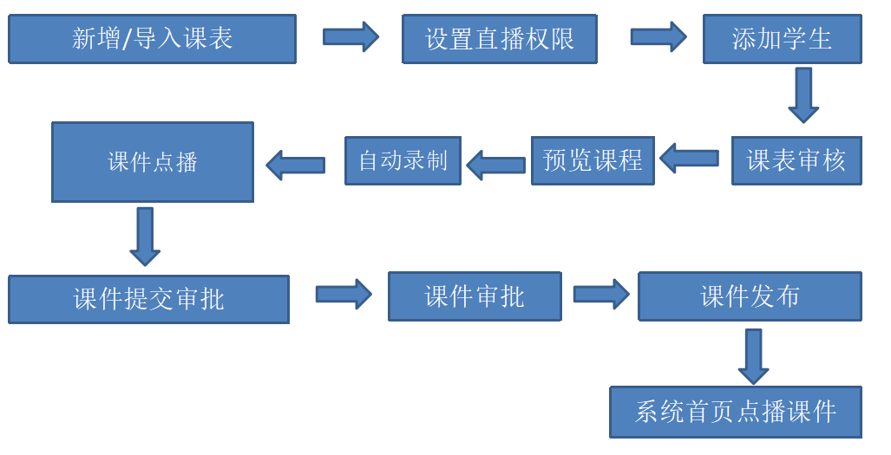

图2-4-1课表管理流程图

### 课表管理功能说明

* 课表录入：支持手动新增课表和excel格式批量导入课表。
* 提交课表：对录入的课表进行提交发布，提交后的课表正式生效。
* 直播权限：设置课表对应的直播权限。
* 添加学生：对指定对象类型的课程对应的课表进行添加学生。
* 签到记录：查看课表已签到签退学生的名单。
* 课表自动录制：提交发布后的课表，对应房间录播设备连接正常的情况下，系统会自动按课表时间进行录制，并将录制下来的课件资源存放在课件资源管理中。
* 课表二维码签到：系统自动生成课表二维码供学生扫码签到和签离。
* 信发屏显示：教室门口的信息发布屏可显示本教室的课表信息和签到二维码，大屏一体机的信息发布屏可显示所有教室的空闲情况。

## 日常培训与练习管理

### 日常培训与练习流程图

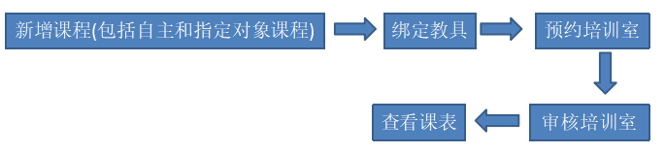

图2-5-1课程创建和审核

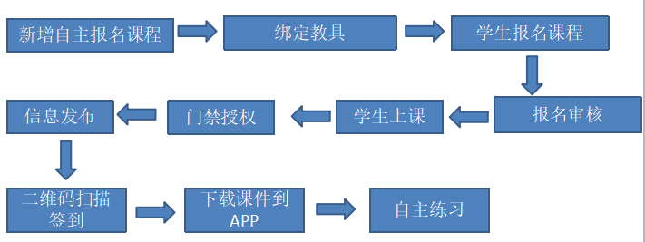

图2-5-2报名课程与扫描

### 日常培训与练习功能说明

* 课程录入：支持手动录入课程。
* 课程绑定：给课程绑定教具、课件和视频。学生扫描课程二维码签到后可查看到已绑定的课件和视频进行学习。
* 报名审核：自主报名的课程，学生报名后，进行审核通过或者不通过。
* 预约培训室：预约界面的两种视图展示，包括图形视图和文字视图。图形视图以图形方式直观地展示各房间的空闲时间段和已被预约的时间段；文字视图以列表方式展示已添加的预约记录。
* 添加学员：为指定对象类型的课程对应的预约进行添加学员。
* 参数设置：设置可提前预约的天数，以及各房间的使用时间限制。
* 选择教具：默认教具为预约对应的课程中绑定的教具，可修改。
* 预约审核：预约成功的培训室，可进行审核。审核通过后会在课表管理列表生成对应的课表记录。
* 自动录制：审核通过的预约，对应的房间录播设备连接正常的情况下，系统会自动按预约时间进行录制。
* 自主课程管理：对自主报名类型的课程，学生可查看课程对应的课表安排，并进行报名或者取消报名。
* APP端：管理员可登录APP进行培训室的预约以及审核，学生可登录APP端进行自主课程的报名以及课程签到签退。

## 翻转课堂管理

### 发布翻转课堂流程图



图2-6-1发布翻转课堂流程图

### 翻转课堂报名流程图



图2-6-2翻转课堂报名流程图

### 翻转课堂取消报名流程图



图2-6-3翻转课堂取消报名流程图

### 翻转课堂开课流程图



图2-6-4翻转课堂开课流程图

### 翻转课堂功能说明

* 翻转课堂模板：新增翻转课堂模板，并绑定相应信息，包括基本信息、课程设置、课前测评、评价表、课件、视频、教具。新增成功后，进行生成课表并发布，已发布的翻转课堂模板可进行撤销发布。
* 翻转课程报名：对已发布的翻转课堂模板，学生可查看其课表，并可选择具体的课表进行报名。若该翻转课堂需要报名前的测评，则需要到手机端完成测评且分数合格后方可进行报名。报名后无需审核，当报名人数达到最低要求即可开课，当报名人数达到最高要求时不能报名成功。报名后到开课前支持取消报名。
* 自动录制：已开课的翻转课堂课表，对应的房间录播设备连接正常的情况下，系统会自动按课表时间进行录制。课表录制完成且课件正常时会自动将此课件的权限赋予上课学员。
* 开课后信息发布屏幕会显示课程信息，并提供二维码进行签到操作，学员签到成功后可以进行查看课件资源操作和学员互评操作，学员学习完毕后进行签离操作，签离时系统会判断该学员是否进行了评价操作，若没有进行评价操作就签离失败，签离失败后学员继续可以进行评价操作，评价完成后方可进行签离操作。
* 评分统计：根据翻转课堂中的学员的互评操作进行分数统计，统计每一个翻转课堂模板中评分表的平均分、最低分和最高分。
* APP端：学生可登录APP端进行翻转课程的课前测评、报名课程、课程签到以及签退前的学员互评。

## 资产管理

### 资产管理流程图

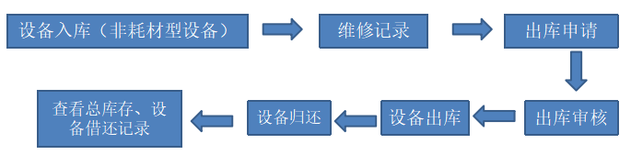

图2-7-1资产管理（非耗材）流程图

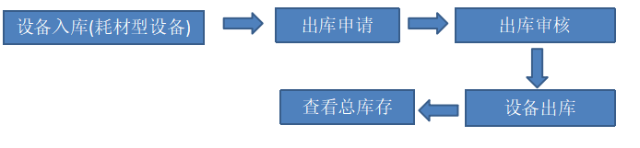

图2-7-2资产管理（耗材）流程图

### 资产管理功能说明

* 设备入库：支持手动录入和excel格式批量导入资产信息（包括耗材和非耗材），同时自动生成对应的二维码，已入库的设备可以通过excel格式导出。
* 维修：非耗材型资产可以进行维修和解除维修的操作，并可查看维修记录。
* 打印二维码：所有设备均可进行打印二维码。手机端扫描设备二维码可快速进行维修、解除维修、查看维修记录、发起出库申请和审核出库。
* 设备出库：提交设备出库申请，审核通过后即可出库，系统自动记录出库时间，即借用时间。
* 设备归还：对已出库的非耗材型设备，可进行归还操作，系统自动记录归还时间。
* 设备借还记录：查看所有非耗材型设备的借用和归还记录和所有耗材型设备的借用记录。
* 总库存：查看系统中所有设备的库存数量。
* APP端：管理员可登录APP端进行设备入库、出库申请、出库审核、设备出库、查询设备维修记录和查询总库存。

## OSCE考试管理

### OSCE考试整体流程图

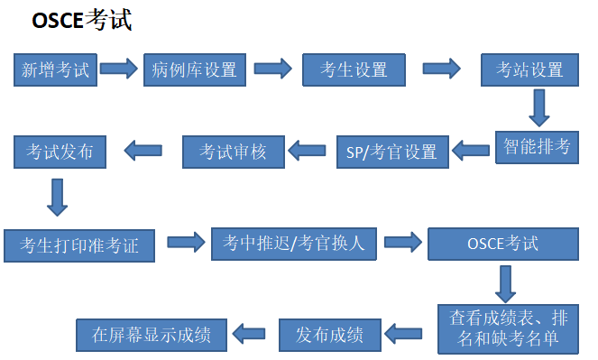

图2-8-1 OSCE考试整体流程图

### OSCE考试管理功能说明

* 考试管理：新增/修改/删除考试，对新增的考试进行考试设置，包括病例库设置、考站设置、考生设置、智能排考、SP/考官设置。其中考生设置支持手动选择平台中的考生，也支持批量导入本院考生和外院考生；排考成功后可将排考结果以excel格式导出；设置SP/考官后，可将SP和考官以excel格式导出；选择考官时可选择1个或多个考官，选择多个考官时，学生的成绩取的是所有考官的评出的平均分。
* 智能排考规则：平台支持的排考规则包括短站、有顺序的短站、1个长站、2个长站、串联考站、重复考站、随机短站、1个长站（随机短站）。
* 考试审核/发布：考试所有参数设置完成后，进行审核操作，审核通过的考试可进行发布，发布后的考试正式生效，此时考生可登录系统进行打印准考证；考试当天，考官可登录在线评分系统进行查看自己监考的考生名单，考试时间开始即可进行在线评分。
* 考中推迟：对当天未进行或者进行中的考试，进行考试时间整体推迟或者选择时间点开始推迟。
* 考官换人：对当天未进行或者进行中的考试，进行增加考官，增加后的考官可登录在线评分系统进行评分。
* 考生成绩表：查看考生的成绩，并可以通过excel格式导出。
* 考试排名：查看考生考试排名。
* 缺考查询：查看缺考的考生名单。对缺考的考生可进行成绩补录。
* 自动录制：已发布的考试，对应考站的录播设备连接正常的情况下，当考官点击评分时，系统会自动按考试时间进行录制。
* 大屏显示候考人员：在待考区的大屏上可轮回显示候考人员名单和对应考站号。
* 信发屏显示：考站门口的信息发布屏可显示本考站的考试信息。

## 字典管理

### 屏幕信息管理流程图

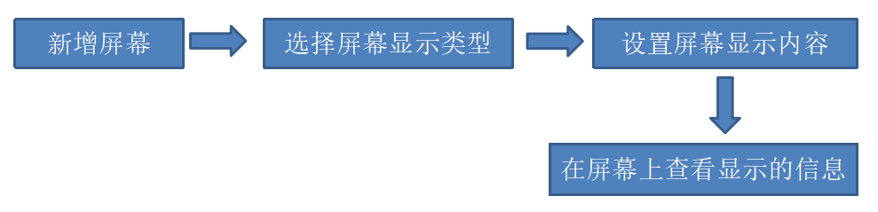

图2-9-1屏幕信息管理流程图

### 房间管理流程图

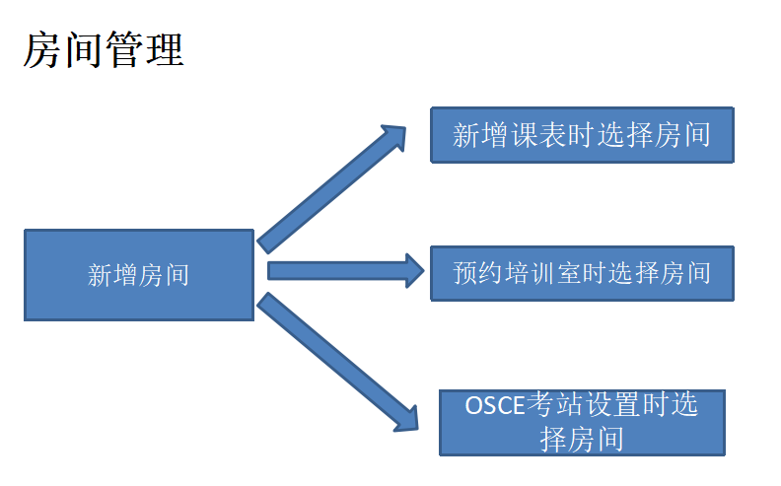

图2-9-2房间管理流程图

### 考官管理流程图

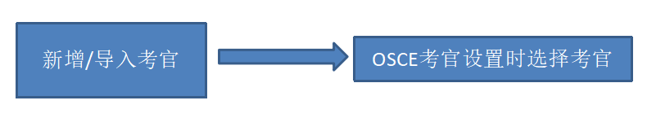

图2-9-3考官管理流程图

### SP管理流程图

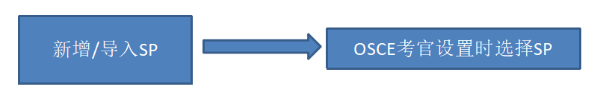

图2-9-4 SP管理流程图

### 病例库管理流程图

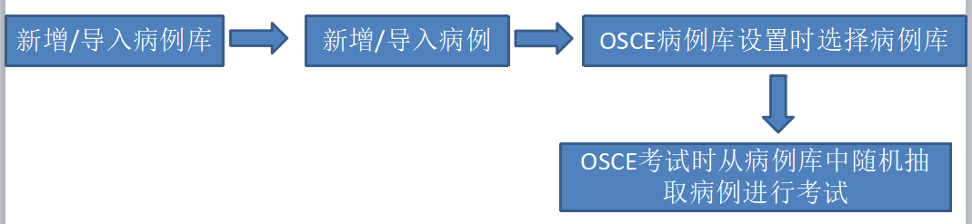

图2-9-5 病例库与病例管理流程图

### 字典管理模块说明

* 屏幕信息管理：管理大屏的显示内容，包括教室课表信息、考试成绩、图片、候考人员，或者选择不显示任何信息。
* 房间管理：新增/修改/删除房间信息。
* 考官管理：支持手动新增和excel格式批量导入考官，可进行修改、删除。
* SP管理：支持手动新增和excel格式批量导入SP，可进行修改、删除。
* 病例库管理：支持手动新增和excel格式批量导入病例库，可进行修改、失效/生效。
* 病例管理：支持手动新增和excel格式批量导入病例，可进行修改、删除。
* 试题管理：支持手动新增和excel格式批量导入试题，可进行修改、删除。
* 考试通知信息管理：管理OSCE考试过程中的语音播报内容。
* 科室管理：支持手动新增和excel格式批量导入科室。可进行修改、删除。
* 学科管理：支持新增、修改、删除学科。
* 时序电源管理：新增/关联/修改/删除时序电源信息。

## 统计分析

* 教学工作量统计：统计讲师的上课总节数和上课总时间。统计结果可以excel格式导出。
* 考官工作量统计：统计OSCE考官监考的考生人数和监考总时间。统计结果可以excel格式导出。
* 教室使用统计：统计房间的使用次数、总人数和使用时间。统计结果可以excel格式导出。
* 资产出库统计：统计设备类别和设备的出库量。统计结果可以excel格式导出。

## 集中控制管理

* 视频监控：可在线直播和监控各房间的实际情况。
* 电源控制：查看各个房间的通电情况，支持单个房间的通断电，也支持对所有房间进行一键通电或者一键断电。

## 在线评分系统

* 未考完：本场考试的考官登录该系统后，可对当前正在考试的考生进行评分或者缺考处理。
* 已考完：显示当前考试时间之前所有已评或者未评考生的成绩信息。
* 补录成绩：对缺考或者未评的考生可进行成绩补录。

## 用户&权限管理

* 包括用户管理、用户组管理、角色管理。
* 可批量导入用户，也可以单独创建用户。
* 用户组实现分层分级授权模式。
* 不同的角色配置不同的权限，包括：系统模块权限、模块功能权限、直播&课件权限、平板模块权限、手机模块权限和App模块权限。

## 系统信息管理

* 可发布通知公告到平台首页。
* 上传平台的logo图片。
* 可挂载网络存储，增大视频课件的存储空间。
* 配置平台标题、会话超时时间、剩余空间告警阀值等信息。
* 支持数据库自动备份和手动备份。

# 平台系统架构

临床技能中心管理平台是专门针对医学人才培养开发的应用平台，平台包含管理系统和业务系统。管理系统包含录播服务器模块和业务系统模块，其功能是将业务系统与录播设备进行关联，最终在业务系统中实现直播和录制；业务系统包含直播录制点播、课件资源管理、课表管理、日常培训与练习管理、翻转课堂管理、资产管理、OSCE考试管理、集中控制管理、在线评分系统、用户管理、系统管理等。

系统架构图如下：